ТЕХНОЛОГИЯ LINQ TO SQL

Задание №1. Изучите главу 4 пункт 4.4, используя приложение из задания №1/ Свяжите данные с помощью DataSet, предварительно создайте DataTable для каждой из таблиц БД.

Листинг программы:

using System;

using System.Collections.Generic;

using System.ComponentModel;

using System.Data;

using System.Data.OleDb;

using System.Drawing;

using System.Linq;

using System.Text;

using System.Threading.Tasks;

using System.Windows.Forms;

using System.Data.OleDb;

using System.Data.SqlClient;

namespace _1

{

public partial class Form1 : Form

{

string commandText = "SELECT Информация, [Код тура], Название, Цена FROM Туры";

string connectionString = @".\DATA\Test1.mdf";

public Form1()

{

InitializeComponent();

DataSet dsTours = new DataSet();

DataTable dtTours = dsTours.Tables.Add("Туры");

DataColumn dсIDtour = dtTours.Columns.Add("Код тура", typeof(Int32));

dсIDtour.Unique = true;

DataColumn dcName = dtTours.Columns.Add("Название");

DataColumn dcPrice = dtTours.Columns.Add("Цена", typeof(Decimal));

DataColumn dcInformation = dtTours.Columns.Add("Информация");

DataColumn dcNumSeats = dtTours.Columns.Add("Количество мест", typeof(Int32));

DataColumn dcNumTurist = dtTours.Columns.Add("Количество туристов", typeof(Int32));

dataGridView1.DataSource = dsTours.Tables["Туры"].DefaultView;

}

private void Form1_Load(object sender, EventArgs e)

{

DataTable workTable = new DataTable("Туристы");

DataColumn dcTouristID = new DataColumn("Код туриста", typeof(int));

workTable.PrimaryKey = new DataColumn[] { workTable.Columns["Код туриста"] };

}

}

}

Анализ программы:

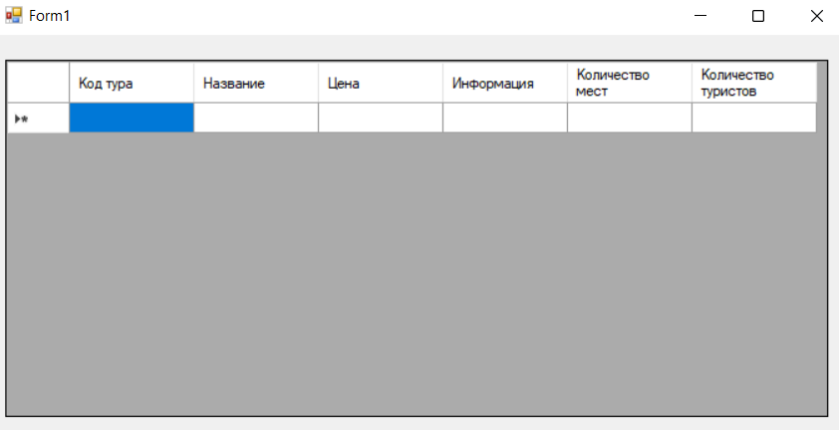

Рисунок 1.1 - Анализ программы

Источник: собственная разработка